《安全评价报告信息公布表》
机构名称 | 重庆市安全生产科学研究有限公司 |  |  |  |  | 资质证号 |  |  |  | APJ-（渝）-001
委托单位 | 拉萨燕燕烟花爆竹销售有限公司
项目名称 | 拉萨燕燕烟花爆竹销售有限公司烟花爆竹储存库安全现状评价报告
项目类别 | □预评价 ■现状评价 □验收评价 □其他
所属业务类别 |  | 烟花爆竹库房评价
安全评价过程控制情况
安全评价项目管理 | 项目组组长 |  |  |  | 技术负责人 |  |  |  |  |  | 过程控制负责人
安全评价项目管理 | 钟兢 |  |  |  | 蔡治勇 |  |  |  |  |  | 冯浩
编制过程 | 报告编制人 |  |  | 报告提交日期 |  |  |  | 报告审核人 |  |  |  | 报告审批人
编制过程 | 钟兢、潘盼新 |  |  | 2022.07 |  |  |  | 刘国勇 |  |  |  | 刘国勇
姓 名 | 认定专业 |  | 安全评价师从业识别卡/证书编号 |  |  |  |  | 注册安全工程师  注册证号 |  |  |  |  | 是否专职
钟兢 | 电气专业 |  | 1700000000201054 |  |  |  |  |  |  |  |  |  | 是
段美满 | 火炸药 |  | S011053000110192002926 |  |  |  |  | 55120132547 |  |  |  |  | 是
李伟 | 机械 |  | 1800000000201223 |  |  |  |  | \ |  |  |  |  | 是
何文勋 | 安全 |  | S011053000110193002272 |  |  |  |  |  |  |  |  |  | 是
蔡治勇 | 火炸药、安全 |  | 0800000000102949 |  |  |  |  | 55080052964 |  |  |  |  | 是
冯 皓 | 机械、化工机械 |  | 1600000000201291 |  |  |  |  | 55130140330 |  |  |  |  | 是
潘盼新 | 安全 |  | S011053000110193002253 |  |  |  |  |  |  |  |  |  | 否
张吉金 | 地质专业 |  | 1700000000301771 |  |  |  |  | \ |  |  |  |  | 否
刘国勇 | 化工工艺 |  | 1800000000100099 |  |  |  |  | 0016637 |  |  |  |  | 是
项目简介 | 项目简介：拉萨燕燕烟花爆竹销售有限公司成立于2010年04月08日；类型：有限责任公司；地址所在地：拉萨市色拉路43号；法定代表人：唐华素；注册资本：叁拾万圆整；经营范围：烟花爆竹销售。【依法须经批准的项目，经相关部门批准后方可经营活动】。该公司已加入拉萨市烟花爆竹协会进行统一管理。拉萨燕燕烟花爆竹销售有限公司租赁协会的库区作为该项目的所在地，且将库区内的1#、3#、6#仓库租赁给西藏英海商贸有限公司、西藏彩桥烟花鞭炮销售有限公司、拉萨荣兴科技服务有限公司、拉萨瑞祥商贸服务有限公司、拉萨喜庆烟花爆竹有限责任公司、拉萨新惠华商贸有限公司、拉萨鑫达烟花爆竹有限公司进行管理。  2019年09月25日取得西藏自治区安全生产监督管理局颁发的烟花爆竹经营销售许可证（藏YHPF[2019]08号）有效期：2019年08月04日至2022年08月03日。2015年9月由四川省五洲华普工程设计有限公司设计该库的总平面布置图，核定药量为（1#仓库20t，3#仓库20t，6#仓库5t）进行安全现状评价。  现场勘查照片：  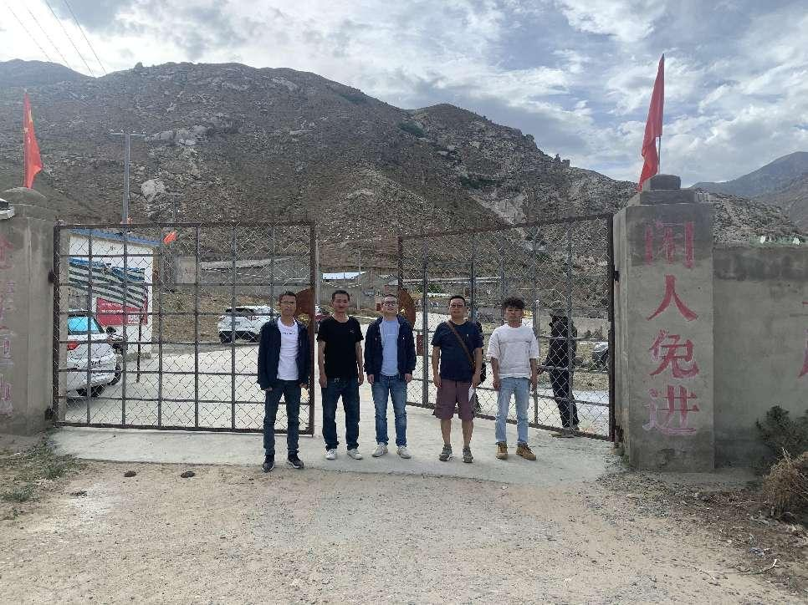
现场开展工作情况 | 勘验人员 |  | 勘验时间 |  |  |  | 勘验任务 |  | 勘验中的问题
现场开展工作情况 | 潘盼新 |  | 2022.07.17 |  |  |  |  |  | 见《整改意见回复表》

